Excelentíssimo Senhor Prefeito Municipal de Três Passos
Arlei Luis Tomazoni

CÂMARA MUNICIPAL DE TRÊS PASSOS
AUTÓGRAFO Nº 15 DE 2024
Em 26 de março de 2024

Senhor Prefeito,

Dirijo-me a Vossa Excelência para comunicar que esta Câmara Municipal, na Sessão de 25 de março de 2024, aprovou o PROJETO DE LEI ORDINÁRIA Nº 9, de 2024, de sua autoria, que “autoriza a abertura de crédito especial na Lei nº 6.011, de 5 de dezembro de 2023, que estima a receita e fixa a despesa do Município de Três Passos”, seguindo a redação final para sanção ou veto nos termos do art. 72 da Lei Orgânica Municipal.

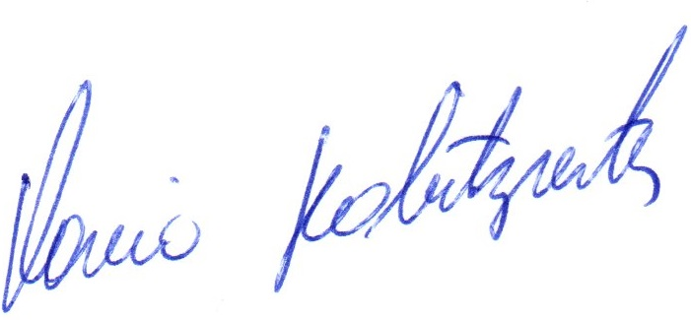

Vereador Flavio Habitzreiter
Presidente da Câmara Municipal de Três Passos

PROJETO DE LEI ORDINÁRIA Nº 9, DE 26 DE FEVEREIRO DE 2024

Autoriza a abertura de crédito especial na Lei nº 6.011, de 5 de dezembro de 2023, que estima a receita e fixa a despesa do Município de Três Passos.

Art. 1º Fica autorizada a abertura de crédito especial junto à Secretaria Municipal de Educação, conforme segue:
Órgão: 08 – SECRETARIA MUNICIPAL DE EDUCAÇÃO
Ação: 1.036 – CONSTRUÇÃO, AMPLIAÇÃO, MELHORIA DE EDUCAÇÃO
Elemento de Despesa: 4.4.90.61.00.00.00.00 – AQUISIÇÃO DE IMÓVEIS R$ 230.000,00

Art. 2º Servirá para a cobertura das despesas abertas no art. 1º desta Lei, o superávit financeiro do exercício anterior, recurso FUNDEB (2.540.0000), em 31/12/2023, no valor de R$ 230.000,00 (duzentos e trinta mil reais).

Art. 3º Esta lei entra em vigor na data de sua publicação.

